**14.**

**Protokoly aplikační vrstvy – Telnet, SSH, FTP, TFTP, HTTP, SMTP, SNMP, DNS**

**Aplikační vrstva**

* Nejvyšší vrstva ISO/OSI a TCP/IP modelu
* Některé aplikační protokoly vyžadují TCP a UDP protokol

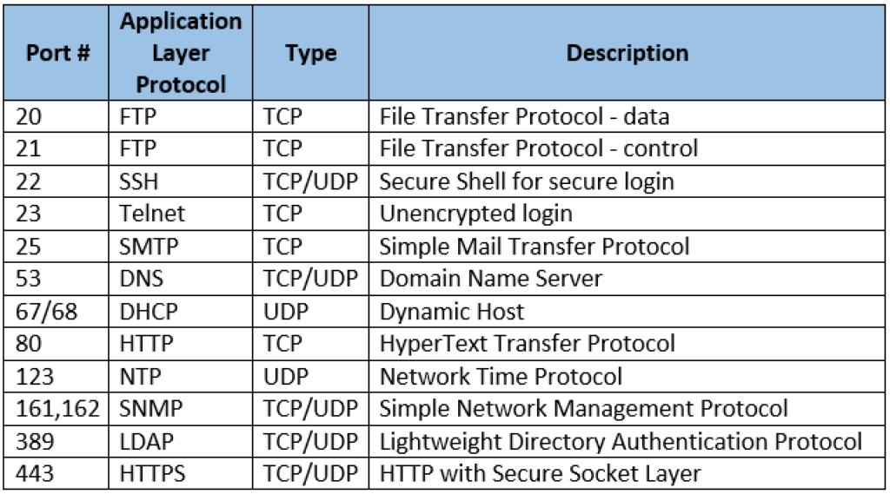

**Kategorie aplikačních protokolů**

**Uživatelské aplikace**

**FTP** (File Transport Protocol), **TFTP** (Trivial File Transport Protocol)

– přenos souborů NFS (Network File System) – distribuované sdílení souborů (LINUX)

**Telnet** – vzdálený login

**SMTP** (Simple Mail Transfer Protocol), **IMAP** (Interactive Mail Access Protocol), **POP** (Post Office Protocol) – email

**HTTP** (Hypertext Transfer Protocol) – world wide web

**RPC** (Remote Procedure Call) je mechanismus meziprocesové komunikace IPC (interprocess communication), který umožňuje výměnu dat a vyvolání funkcí s umístěním v jiném procesu.

**Administrativní aplikace**

**BOOTP** (Bootstrap Protocol), **DHCP** (Dynamic Host Configuration Protocol) – konfigurace při startu

**DNS** (Domain Name System) – mapování jmen a adres

**NTP** (Network Time Protocol), **SNTP** (Simple Network Time Protocol) – zjišťování času na síti

**SNMP** (Simple Network Management Protocol) – management sítě

**Telnet**

* Síťový protokol, který umožňuje uživatelům vzdáleně přihlásit se k jinému

počítači nebo zařízení prostřednictvím počítačové sítě.

Port 23

* Nešifrovaný přenos dat (Kdokoliv kdo odposlouchává přenos může volně číst data)
* Asynchroní přenos dat (9600 Baud/s, 8 bitů…)

**SSH (Secure Shell)**

* Princip stejný jako Telnet
* Zabezpečený šifrováním (Asymetrická šifra RSA)
* Port 22

**FTP - File Transfer Protokol**

* Slouží pro vzdálený přenos souborů
* Využívá TCP protokol
* Porty 20 (pro data) a 21 (pro příkazy)
* Klient (uživatel služby) umožňuje navázat relaci se zvoleným serverem, zadávat mu své požadavky a relaci uzavřít
* Na serveru (poskytovateli služby) je spuštěn program, který po oslovení klientským programem ověří jeho oprávnění k přístupu a poté plní klientovy příkazy
* Spojení je nezabezpečené, odchycená komunikace je plain-text

**TFTP - Trivial File Transfer Protokol**

* Stejný princip jako FTP
* Používá UDP protokol (bez ověřování spojení)
* port 69 (nice)
* V jednom spojení lze přenést jen jeden soubor
* Neumožňuje přihlášení, používá se v lokálních sítích
* Maximální velikost přenášeného souboru je 32MB
* Má vlastní řízení spojení (žádost o zápis, potvrzení, zápis, potvrzení zápisu…)

**HTTP - Hypertext Transfer Protokol**

* TCP protokol
* Port 80
* klient-server přenos plain-text - hypertextový protokol
* Původní myšlenka = přenos dokumentů ve formátu HTML
* HTTP dotazovací metody (POST, GET, HEAD, TRACE, …)

**HTTPS - Hypertext Transfer Protokol Secure**

* Šifrovaná verze HTTP, stejné fungování, jen není plain-text
* port 443

**SMTP - Simple Mail Transfer Protokol**

* Protokol na odesílání emailové komunikace
* Protokol TCP
* port 25
* používá se pro přenos elektronické pošty od klienta (MUA - Mail User Agent) a mezi poštovními servery (MTA - Mail Transfer Agent)
* MDA (Mail Delivery Agent) se stará o umístění elektronické zprávy do příslušného Inboxu příjemce.
* ESMTP (Extended SMTP) - přidává potvrzení o doručení, potvrzení o přečtení atd.

**POP3**

* Protokol sloužící k vybírání (stahování) elektronické pošty ze svých schránek na poštovním serveru na lokální PC.
* Nepodporuje synchronizaci
* TCP protokol
* Port 110

**IMAP - Internet Message Access Protokol**

* Komplikovaný protokol
* Podporuje synchronizovanou práci s poštou (přehled o zobrazení zprávy, mazání a upravování zpráv atd.)
* TCP protokol
* Port 143
* Pracuje výhradně se zprávami uloženými na serveru
* Např. Gmail podporuje IMAP
* Složitý protokol, může zatěžovat server (při vyhledávání)

**DNS - Domain Name System**

* distribuovaný systém pro sítě modelu TCP/IP, v němž si každá část sítě udržuje informace o jménech síťového rozhraní počítačů které se v ní nacházejí - doménových jménech ve vztahu k jejich IP adresám.
* Každá IP adresy mají doménové jména (přezdívky), podle kterých se může uživatel přesměrovat na danou adresu.
* TCP/UDP
* Port 53
* V každé podsíti je určen jeden počítač, který zná IP adresy ostatních, a jehož IP adresa již může být uložena v centrální tabulce a ostatní stroje se ho mohou dotazovat na adresy ostatních.
* Vazba mezi doménovým jménem a IP adresou je definována v DNS databázi celosvětově distribuované, kde jednotlivé části jsou umístěny na name serverech
* Doménové jméno je možno použít ve všech příkazech namísto IP adresy, výjimku tvoří samotný name server kde je nutno použít IP adresu
* Jedna adresa může mít přiřazeno více doménových jmen.

**Dotazy (Překlady)**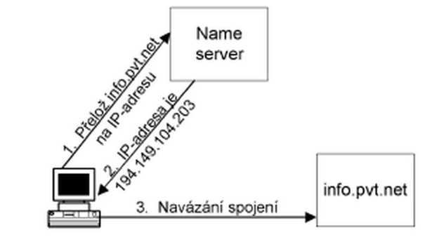

* Přeložení jména na IP-adresu zprostředkovává tzv. resolver (klient, který se dotazuje name serveru)
* Nejbližší name server nemusí znát odpověď (dotáže se dalších name serverů)
* Získaný překlad name server vrátí jako odpověď resolveru

**Úplný doménový název - FQDN (Fully Qualified Domain Name)**

* řetězec znaků oddělených tečkami, kde každý oddíl má svůj význam:
  + nejvyšší instancí je tzv. root doména, která se vyjadřuje tečkou zcela vpravo (tato tečka bývá často vypouštěna), zde jsou definovány TLD domény
  + první znakový řetězec zcela vpravo je název domény nejvyšší úrovně - TLD (Top Level Domain), které představují základní členění internetu (org, com... jsou generické, cz, sk...jsou národní).
  + Jednotlivé instituce získávají poddomény - domény 2.řádu v TLD doménách od organizací, které mají mandát od sdružení IANA (Internet Assigned Naming Authority).
  + Národní doménu pro českou republiku .cz spravuje zájmové sdružení právnických osob www.nic.cz.

**Rezervované TLD domény:**

* .test - testování
* .example - vytváření dokumentace a příkladů
* .invalid - navozování chybných stavů
* .localhost - softwarová smyčka
* .local - pro intranety.

**DNS zóna**

* Jedna doména může být rozdělena do několik poddomén. Každá poddoména představuje vlastní samostatnou zónu a nadřazená doména je tvořena všemi těmito zónami. Kromě nich může tato doména obsahovat několik strojů, které nespadají do žádné z poddomén a mají také svoji zónu. Data uložená na

jednom name serveru tvoří jednu zónu.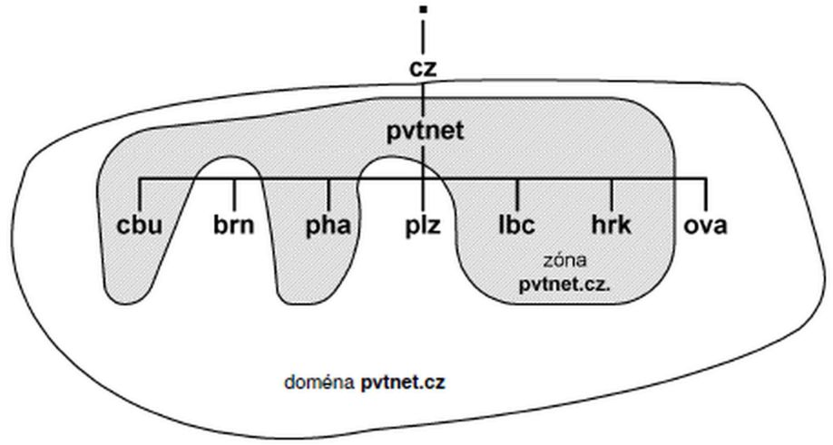

* Jedna doména je potom tvořena všemi těmito zónami. Tedy DNS zóna není totéž, co DNS doména.

**SNMP - Simple Network Management Protokol**

* Pro management zařízení v IP sítích - Switche, Routery atd…
* Průběžný sběr dat, síťových statistik pro další zpracování.
* Důlěžité pro sledování správného fungování sítě.
* UDP protokol
* Porty 161 (Agent), 162 (Monitor Manager)

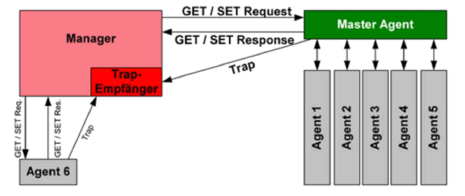

**NTP - Network Time Protokol**

* Protokol pro synchronizaci hodin po síti
* Přesnost 1ms na LAN
* Protokol UDP
* Port 123
* SNTP - Simple NTP - Rozdíl ve způsobu synchronizace času